VLSI System Design (Graduate Level)

Fall 2020

HOMEWORK II

REPORT

Must do self-checking before submission:

Compress all files described in the problem into one tar

All SystemVerilog files can be compiled under SoC Lab environment

All port declarations comply with I/O port specifications

Organize files according to File Hierarchy Requirement

No any waveform files in deliverables

Student name: **___周昱佑___** ___________

Student ID: **N26090180** ___________

* **Summary :**

|  |  |  |
| --- | --- | --- |
| 1. | AXI.sv verification(jaspergold) | **DONE** |
| 2. | CPU_wrapper.sv verification(jaspergold) | **DONE** |
| 3. | SRAM_wrapper.sv verification(jaspergold) | **DONE** |
| 3.1 | IM=slave1(ID=0) | **DONE** |
| 3.2 | DM=slave2(ID=1) | **DONE** |
| 4. | Outstanding | 1 (In order) |
| 5. | Burst operation | Single transfer only |
| 6. | Transfer type: | No burst transfer |
|  |  |  |
|  |  |  |
|  |  |  |

* **Architecture :**

**此次AXI的設計架構以狀態機來做訊號線的控制與讀存資料，以這樣設計的原因為較易於做判定是否要維持訊號與cpu的stall，同時在debug能較清楚的觀察到是哪個狀態的判定上出了問題，狀態的切換依照spec上描述，以valid與ready為主，在slave端會驗證ID與ADDRESS的正確性給予RESP為OK或DECERR，中間AXI的部分以arbiter來決定優先執行的部分，設計上以master_dm優先於master_im，write優先於read。**

* Slave :

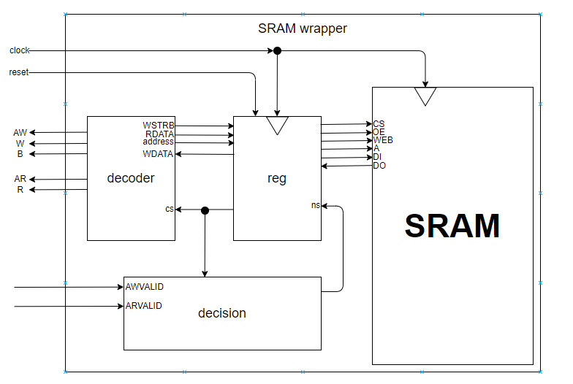

1. Read FSM

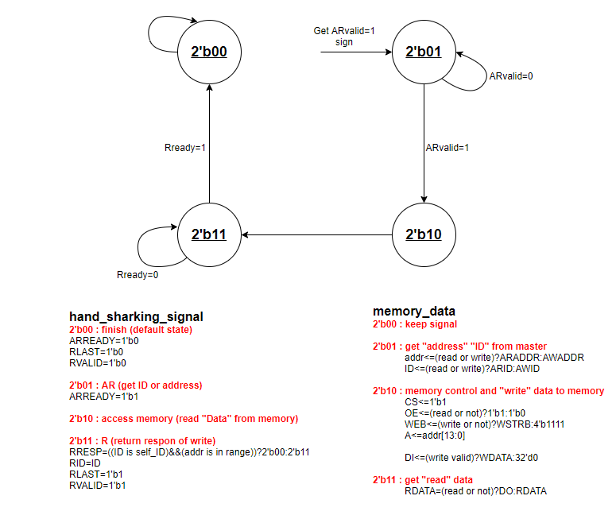

1. Write FSM

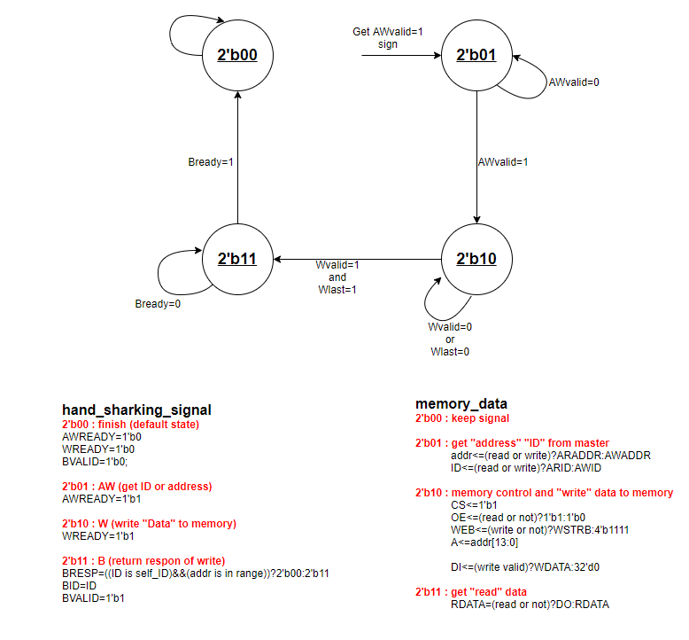

* **Major problem & resolutions :**
* Slave :

1. RVALID、ARREADY、AWREADY等訊號線為unstable?

<sol.>等待master端送出相對應的hand sharking訊號才進入下一個狀態。

1. RID、RDATA、BID等資料為unstable?

<sol.>在轉換與接收data的state時才做改變並將資料栓鎖進reg中，其他時候則輸出栓鎖的數值。

1. 輸入訊號線出現亂跳的現象，port與線的數值不相同?

<sol.>檢查top.sv的接線，發現有誤，下次接完後要再細心的檢查。

1. 當訊號線讀跟寫同時送入slave端?

<sol.>多設定一個flag訊號來做優先度的判定，以write為優先再來才是read，達到防止狀態機亂跳狀態而送錯訊號。

1. Read data時，資料沒有在cpu stall時回傳，反而多延後一個stall區間才收到?

<sol.>當memory在讀出資料時，address送入為1個clock，送出資料(RDATA)為1個clock，所以在狀態機state10時，多停留1個clock讓資料被讀出並在state11時將資料送出。

* **Results of verification :**
* Max pending number : **1**

1. **Master wrapper :**

1. **AXI :**

1. **SRAM wrapper :**

* **Lesson learned :**
* 周昱佑 :

在這次的作業中對於slave與master之間的溝通介面有了更多的了解，這次我們所學的為AXI4.0的協定，在這之中從hand sharking的了解是最主要的設計要點，當valid與ready同時為1時才能將資料當作正確的讀入或送出，所以我以這兩種訊號作為狀態機進下一個state的條件，這個條件設計原本我並沒有考慮到，是因為在測試jaspergold時，發現到這兩個訊號如果其中一者沒有拉為1，則另一者不能放下原本拉起的訊號，由於原本由狀態機的設計是依照valid來在給一個clock time的ready，所以在這裡修正進下一個state的狀態，並依照valid來判定資料抓取的確認訊號，並用address與AW、ARID來判定訪問正確的slave，由於我負責設計slave端的部分，同時考慮到要留一個clock time給memory作讀寫的動作，所以考慮到之後合成不能有multi-edge clock所以給一個stage作memory訪問用，另外一個修正點在AW、ARvalid同時送入時要先執行哪一個，所以多用了一個變數flag來作判斷，總結來說最後我將送至slave的訊號分為hand sharking(控制、確認)與data(要以register栓鎖)，由於一開始對這個協定不是很了解，所以花了不少時間跟實驗室的同學一起研究了一下spec並討論中間AXI的設計，並了解到其中並不能用純組合電路的方式來做設計，需要考慮到master訪問的優先度、valid與ready訊號先後問題、未被選擇的interface訊號保持的問題等，基本上都要加上register來作資料得儲存，在AXI最後的設計上才知道AW與W是有可能同時送出資料的，所以在arbiter上判斷條件又作了點修正，也感謝助教的協助解答了我不少問題，讓我對這次陌生的作業學習到不少。